

Instituto Politécnico Nacional

Escuela Superior de Cómputo

***Integrantes:***

* Gutiérrez López Sergio. No de boleta: 2020410059
* De Luna Ocampo Yanina. No de boleta: 2020630226
* Mozo González Luis Ángel. No de boleta: 2020410090
* Reyes Acevedo Fernando. No de boleta: 2021630774

***Grupo:*** 1­AM1

***Fecha de entrega:*** 04/006/2021

***Profesor:*** Gustavo González

***Unidad de aprendizaje:*** Fundamentos de programación

**Examen 2doParcial**

**Índice**

***Ejercicio 1*** 1

***Ejercicio 2*** 2

***Ejercicio 3*** 3

## ***Ejercicio 1***

## ***Ejercicio 2***

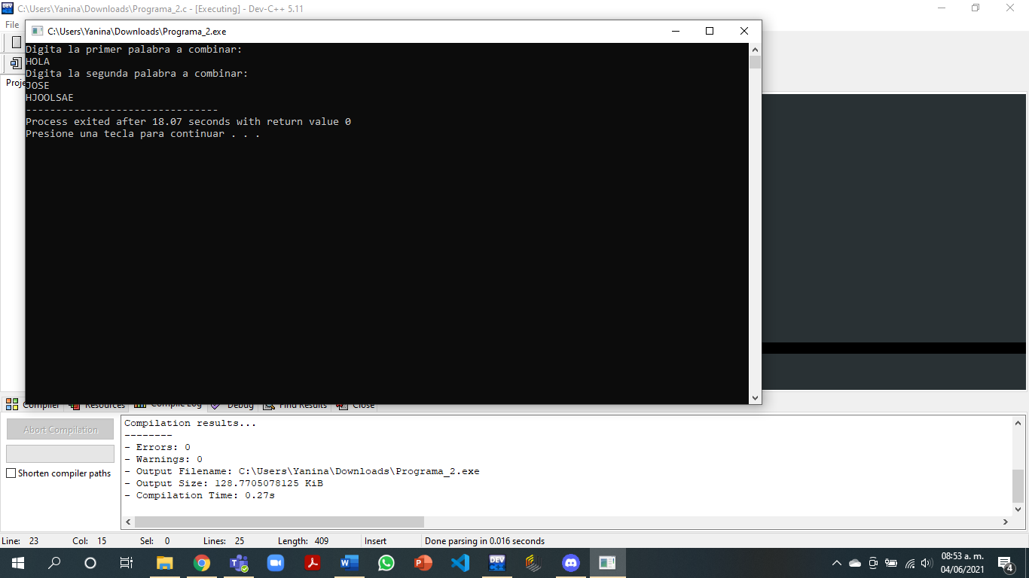

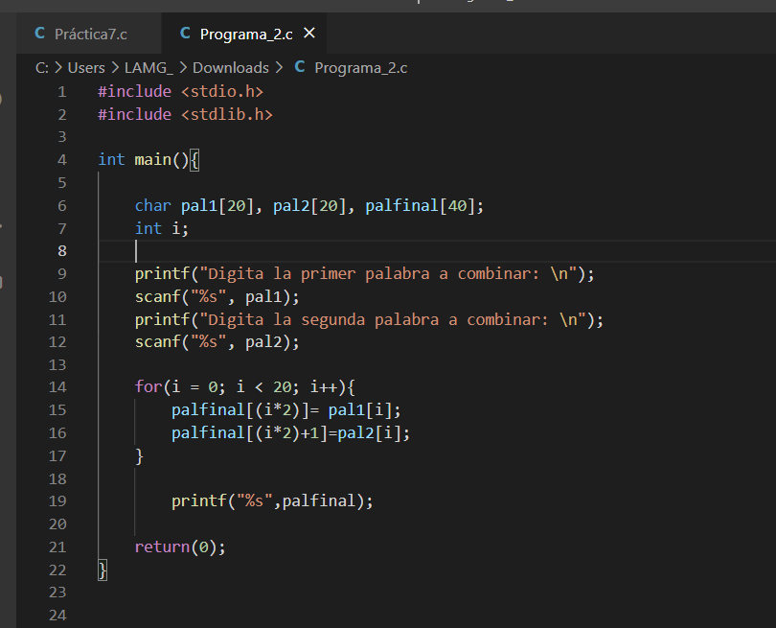

## ***Ejercicio 3***

